Digitalización y capacitación en línea en la industria minera: Optimización del proceso de acreditación, evaluación y resultados en seguridad laboral
(Operaciones Mineras)

Jonathan Castillo Álvarez ¹ y Laureano Rodríguez Polo ²
¹ Autor: Jonathan Castillo Mine Class, Santiago, Chile(jonathancastillo@mine-class.cl)
² Autor:Laureano Rodríguez,Mine Class, Lima, Perú (laureanorodriguez@mine-class.com)
______________________________________________________________________________________________
Resumen

La transformación digital ha desempeñado un papel crucial en la industria minera, permitiendo la digitalización de procesos y la protección de los trabajadores. Este estudio se centra en la colaboración entre Codelco y Mine Class para optimizar el proceso de acreditación y la capacitación en seguridad laboral mediante soluciones en línea. El programa piloto implementado por Codelco entre los años 2020 al 2024 en sus diferentes unidades mineras, con el apoyo de la tecnología de Mine Class, logró una reducción significativa en los tiempos de acreditación, generando ahorros sustanciales y contribuyendo a la sostenibilidad ambiental al disminuir la huella de carbono asociada con la capacitación presencial. Los resultados demostraron una correlación positiva entre la capacitación en línea y la mejora en los resultados de seguridad laboral, respaldando la importancia de la digitalización en la industria minera.

1. Introducción

La industria minera se caracteriza por ser un sector de alto riesgo, donde la seguridad y el bienestar de los trabajadores son de suma importancia. Las operaciones mineras implican inherentemente peligros y riesgos que requieren una atención constante y la implementación de medidas preventivas efectivas. En este contexto, la capacitación exhaustiva y eficaz juega un papel importante en la mitigación de riesgos y en la garantía de un entorno de trabajo seguro para todos los empleados. La falta de una formación adecuada puede aumentar significativamente la probabilidad de accidentes, lesiones e incluso fatalidades, como se subraya consistentemente en diversos estudios. Por lo tanto, el desarrollo y la implementación de programas de capacitación robustos son esenciales para establecer una cultura de seguridad sólida en la industria minera.

En las últimas décadas, la transformación digital ha permeado diversos sectores industriales, ofreciendo un potencial significativo para mejorar la eficiencia, la productividad y, crucialmente, la seguridad. En la industria minera, la digitalización se ha manifestado a través de la adopción de tecnologías como la automatización, el monitoreo remoto y el análisis de datos. Estas herramientas digitales permiten una gestión más precisa de las operaciones, la identificación proactiva de posibles fallas en los equipos y la mejora de la toma de decisiones en todos los niveles de la organización. La necesidad de optimizar las operaciones y mejorar los estándares de seguridad ha impulsado la adopción de soluciones digitales en todo el sector minero.

La pandemia de Covid-19 actuó como un catalizador para la adopción de soluciones de capacitación en línea en numerosas industrias. Las restricciones impuestas a las reuniones presenciales y la necesidad de mantener la continuidad operativa obligaron a las empresas a buscar alternativas a los métodos de capacitación tradicionales. En este escenario, la capacitación en línea y a distancia emergió como una solución necesaria para mantener los protocolos de seguridad y garantizar que los trabajadores pudieran continuar su formación sin comprometer la salud pública. Esta coyuntura aceleró la implementación de tecnologías digitales en el ámbito de la capacitación dentro de la industria minera.
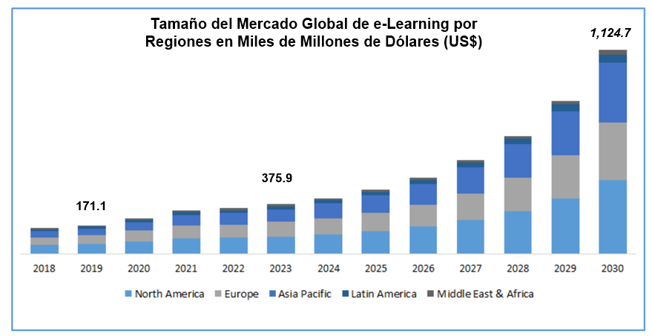
Figura 1 Mercado global de educación virtual por regiones. Fuente Polaris Market Research.
.
El objetivo principal de este documento es analizar el impacto de la colaboración entre MineClass y Codelco en el proceso de acreditación dentro de la industria minera. Además, se evaluará la efectividad de su programa de capacitación en línea para mejorar los resultados en seguridad laboral. Finalmente, se discutirán las implicaciones más amplias y el potencial de la digitalización y la capacitación en línea para la seguridad en la industria minera.

2 Marco Teórico: Digitalización y Capacitación en la Industria Minera.

La digitalización se está utilizando para mejorar cada aspecto de las operaciones mineras, desde la exploración hasta la producción y el procesamiento. (Ramdass, 2024) detalla cómo las herramientas digitales están superando los métodos de exploración tradicionales. La transformación digital tiene el potencial de remodelar la minería del cobre al mejorar la eficiencia, la sostenibilidad y la toma de decisiones. (Valenzuela,2024) enfatiza cómo las herramientas digitales pueden hacer que las operaciones sean más ágiles y ambientalmente responsables. Un enfoque holístico para la digitalización de la minería implica la integración de personas, procesos, tecnología, datos, gobernanza y experiencia del usuario. Valenzuela subraya que la digitalización es más que simplemente adoptar nuevas tecnologías. La literatura científica describe consistentemente la transformación digital como un enfoque multifacético con la capacidad de revolucionar la minería en diversas áreas operativas, siendo la seguridad un motor y un resultado clave. El énfasis en la toma de decisiones basada en datos es un tema recurrente. La transformación digital en la minería no se trata solamente de implementar nuevas tecnologías de forma aislada, sino requiere un cambio fundamental en la forma en que se conciben y ejecutan las operaciones mineras, con los datos como centro de la toma de decisiones. Al aprovechar sistemas interconectados y análisis avanzados, las empresas pueden obtener conocimientos sin precedentes sobre sus procesos, lo que les permite optimizar la asignación de recursos, predecir y prevenir fallas, y, en última instancia, crear un entorno de trabajo más seguro y eficiente.

2.1 Evolución y potencial de la capacitación en línea en industrias de alto riesgo como la minería.

La capacitación en línea se está volviendo cada vez más popular en la industria minera, especialmente para la inducción y la capacitación regulatoria debido a su rentabilidad. De acuerdo a la información brindada por Codelco en su memoria anual 2024 (Codelco,2021) , la creciente popularidad de los programas en línea para la inducción y la capacitación regulatoria. El aprendizaje en línea tiene el potencial de cerrar la brecha de habilidades en la minería, especialmente como se destacó durante la pandemia de Covid-19. El reporte analiza cómo el aprendizaje en línea puede superar la escasez de habilidades causada por las restricciones de movilización de la pandemia. Los beneficios del aprendizaje en línea incluyen contenido documentado, estandarización, aprendizaje asíncrono, diversidad y resultados cuantificables. La capacidad de la capacitación basada en realidad virtual (RV) para exponer a los trabajadores a condiciones del mundo real sin riesgos mejora la seguridad, la productividad y reduce los costos. Carin L. Kosmoski (Kosmoski ,2014) detalla cómo la capacitación en RV permite practicar en condiciones reales sin los riesgos asociados. El aprendizaje en línea tiene el potencial de llegar a poblaciones estudiantiles a las que los métodos tradicionales no podían, rompiendo las barreras geográficas y de tiempo. En este sentido se destaca la oportunidad que brinda la educación en línea para llegar a poblaciones estudiantiles más amplias y alejadas. Para que el aprendizaje en línea tenga éxito, es crucial contar con materiales didácticos atractivos, estimulantes y medibles. Bryan Maybee (Maybee,2024) enfatiza que si el aprendizaje en línea no es atractivo, es probable que sea una pérdida de dinero. Actualmente se está produciendo un cambio hacia las plataformas de aprendizaje digital en la minería para mejorar el cumplimiento normativo, el análisis de la fuerza laboral y la rentabilidad. El aprendizaje en línea ofrece ventajas significativas para la industria minera, especialmente en términos de accesibilidad, costo y escalabilidad y el potencial de aprovechar tecnologías inmersivas como la RV mejora aún más su eficacia para la capacitación en aspectos críticos de seguridad. La naturaleza geográficamente dispersa de las operaciones mineras y la necesidad de una capacitación en seguridad consistente y actualizada hacen que las plataformas en línea sean una solución muy adecuada. La capacitación en línea puede llegar a una fuerza laboral más grande de manera más eficiente y a un costo menor que los métodos tradicionales presenciales. Además, la capacidad de incorporar elementos interactivos, simulaciones e incluso realidad virtual crea experiencias de aprendizaje más atractivas y efectivas, especialmente para transmitir procedimientos de seguridad complejos y protocolos de respuesta a emergencias.

2.2 Desafíos y oportunidades de la implementación de la capacitación digital en el contexto minero.

La adopción de programas de capacitación en línea en la industria minera presenta múltiples desafíos que deben abordarse cuidadosamente para garantizar su efectividad. Uno de los principales obstáculos es la necesidad de que los trabajadores adquieran nuevas habilidades digitales, en un contexto donde existen niveles variables —y en algunos casos bajos— de alfabetización tecnológica dentro de la fuerza laboral. Esta realidad exige que los programas sean simples, relevantes y diseñados de manera que minimicen la frustración del usuario al interactuar con herramientas y procedimientos digitales.

Además, si bien el acceso a Internet y el costo de los datos han mejorado gracias a los avances tecnológicos, siguen siendo factores que pueden limitar la participación plena en iniciativas de formación virtual, especialmente en regiones remotas. Por ello, es fundamental que los contenidos se diseñen teniendo en cuenta estas limitaciones técnicas.

Asimismo, la cultura y las estructuras organizacionales también juegan un rol crucial en el éxito de la capacitación en línea. Adaptar los programas a las particularidades de cada entorno laboral favorece su aceptación y eficacia. En este sentido, se reconoce la utilidad de implementar enfoques de aprendizaje combinados (blended learning), que integren instancias presenciales con contenidos digitales, como una estrategia viable y progresiva.

La implementación de capacitación en línea en la industria minera enfrenta varios desafíos, como la necesidad de nuevas habilidades digitales, bajos niveles de capacitación en parte de la fuerza laboral y limitaciones en el acceso a Internet y datos. Para superar estas barreras, se requiere desarrollar programas simples, relevantes y fáciles de usar, que minimicen la frustración del usuario. También es clave considerar la cultura y estructura organizacional para una adopción efectiva. Se sugiere un enfoque combinado (online y presencial) como punto de partida, junto con contenidos atractivos, interactivos y adaptados a las tareas reales y riesgos del entorno laboral. Atender a distintos estilos de aprendizaje y niveles de alfabetización digital es esencial para garantizar la eficacia y la adopción de estas herramientas.

2 Colaboración Mine Class-Codelco.

2.1 Análisis de los procesos de acreditación tradicionales en la industria minera y sus limitaciones.

Los procesos de acreditación tradicionales a menudo son largos, con un promedio de 38 días y, en ocasiones, hasta 75 días. Estos retrasos pueden generar costos significativos para el sector minero. Un artículo de portal minero (portalminero, 2021) señala el costo anual de US$500,000 para el sector debido a los retrasos. Los procesos tradicionales a menudo implican inducciones presenciales con horarios fijos, lo que genera demoras si los contratistas no asisten a las fechas programadas. En el artículo de portal minero (portalminero, 2021) se explica cómo las empresas tenían que esperar una semana si perdían la fecha de inducción fijada. Existe una heterogeneidad de criterios y requisitos entre las diferentes divisiones dentro de las grandes empresas mineras como Codelco. Un artículo de la revista Guía Minera de Chile (guiaminera,2021) menciona la heterogeneidad de los criterios como una razón para la demora de 45 días. Los métodos de acreditación tradicionales en la minería se caracterizan por la ineficiencia y los altos costos debido a los procesos manuales que consumen mucho tiempo y los desafíos logísticos. Esto crea un importante punto de fricción tanto para las empresas mineras como para los contratistas. La necesidad de que los trabajadores estén debidamente acreditados antes de acceder a los sitios mineros es esencial para la seguridad y el cumplimiento normativo. Sin embargo, la dependencia tradicional de los procesos presenciales, los estándares variables entre las diferentes operaciones mineras y los obstáculos logísticos a menudo resultan en largas demoras. Estas demoras no solo aumentan las cargas administrativas y los costos sino que también obstaculizan la eficiencia operativa al impedir que los trabajadores inicien sus trabajos de inmediato.

2.2 Detalles de la colaboración entre Mine Class y Codelco y los objetivos de su programa piloto.

Codelco se asoció con Mine Class, una Edtech que ofrece tecnología avanzada en capacitación, para implementar un programa piloto para la acreditación en línea de contratistas. El programa piloto tuvo como objetivo estandarizar los procesos en todas las divisiones de Codelco a nivel corporativo. Los objetivos incluyeron el registro y la autorización centralizados de terceros, una credencial de acceso única y la estandarización de documentos. El piloto utilizó los programas de capacitación "Inducción Persona Nueva" y "ODI Riesgos Naturales Andina". Un objetivo clave fue reducir los tiempos de acreditación mientras que la colaboración también tuvo como objetivo garantizar la continuidad operativa durante la pandemia. El programa piloto representa un esfuerzo estratégico de Codelco para aprovechar las capacidades de capacitación en línea de Mine Class con el fin de superar las ineficiencias de los procesos de acreditación tradicionales y garantizar la continuidad del negocio, particularmente ante las interrupciones externas como la pandemia.

Reconociendo las limitaciones de su sistema de acreditación existente, Codelco buscó una solución digital para mejorar la eficiencia y reducir los costos. Al colaborar con Mine Class, su objetivo era implementar una plataforma en línea estandarizada que pudiera agilizar todo el proceso, desde el registro hasta la capacitación y la certificación, lo que en última instancia conduciría a tiempos de acreditación más rápidos y a un flujo operativo mejorado.

2.3 Implementación y Evaluación de la Capacitación en Línea.

Mine Class utilizó su metodología de Video Learning e Inteligencia Artificial para el desarrollo de contenido y se dispuso de cursos estandarizados para la Vicepresidencia de Proyectos de Codelco haciendo uso de una plataforma digital LMS (Learning Management System). Las inducciones se realizaron virtualmente a través de Zoom y video clases con instructores experimentados para luego emitir un certificado inmediato al finalizar el curso. La capacitación en línea implementada por Mine Class para Codelco incorporó una combinación de aprendizaje multimedia, instrucción virtual en vivo y certificación inmediata, lo que sugiere un enfoque en la accesibilidad, el compromiso y la eficiencia. Al utilizar el aprendizaje en video y la IA, Mine Class buscó crear contenido atractivo y fácilmente digerible mientras que el uso de sesiones virtuales en vivo con instructores experimentados brinda la oportunidad de interacción y aclaración en tiempo real. La emisión inmediata de certificados agilizo el proceso de acreditación y permitió a los trabajadores acceder a las unidades mineras más rápidamente.

Se empleó una plataforma digital para centralizar el registro y la autorización de contratistas, junto con el diseño de una credencial de acceso única válida para todos los centros de trabajo, lo que permitió estandarizar los documentos requeridos. Asimismo, se implementaron mecanismos de medición del comportamiento de entrada y salida con el objetivo de identificar competencias previas y evaluar el progreso durante la capacitación, como lo detalla la consulta del usuario. Para este fin, se utilizaron cuestionarios y pruebas interactivas orientadas a temas de seguridad y procesos específicos de la minería. Además, se realizaron evaluaciones periódicas a lo largo del proceso formativo para medir la comprensión y el avance, en concordancia con lo señalado por el usuario. Posteriormente, se llevaron a cabo evaluaciones del comportamiento de salida mediante cuestionarios y simulaciones interactivas, con el fin de valorar la retención de conocimientos y la aplicación de los procedimientos de seguridad. Finalmente, se incorporaron estándares de autenticación digital, incluyendo reconocimiento facial con integración al registro civil, para prevenir el robo de identidad. Codelco y Mine Class emplearon un enfoque integral para la acreditación y la evaluación, aprovechando las herramientas digitales para la gestión de procesos e incorporando diversos métodos de evaluación para medir el aprendizaje y garantizar la integridad de la identidad. La plataforma digital de Mine Class logró agilizar los aspectos administrativos de la acreditación. Los cuestionarios y las pruebas interactivas para los alumnos proporcionaron métodos estructurados para evaluar la comprensión de los conceptos y procedimientos de seguridad mientras la incorporación del reconocimiento facial añadió una capa de seguridad al proceso, asegurando que las personas acreditadas fueran efectivamente quienes completaron la capacitación.

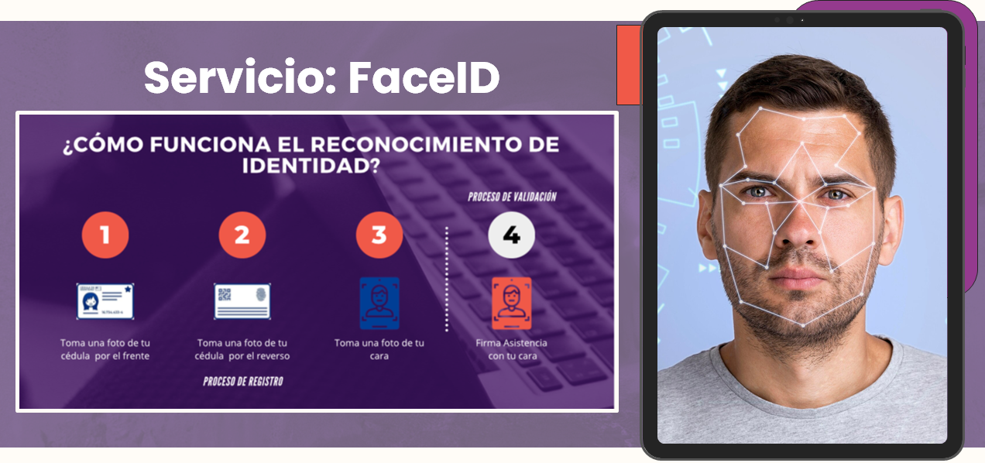
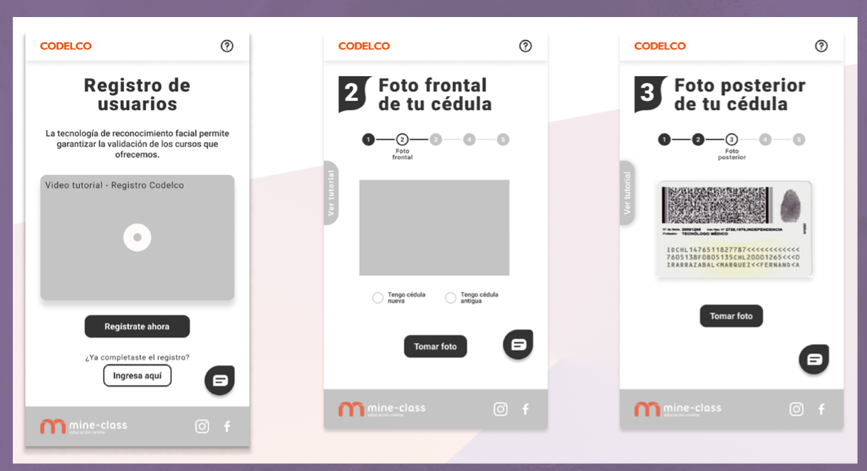
Figura 2 sistema de reconocimiento facial FaceID para la viabilidad legal a la ejecución de los cursos en línea.
Fuente Mine Class.

Se utilizó la plataforma digital MineClass para centralizar el registro y la autorización de contratistas y trabajadores de CODELCO, además de diseñarse una credencial de acceso única válida para todos los centros de trabajo. Asimismo, se estandarizaron los documentos requeridos e implementaron mediciones del comportamiento de entrada y salida, con el fin de identificar competencias previas y evaluar el progreso en el proceso de acreditación. El proyecto incorporó también cuestionarios y pruebas interactivas enfocadas en temas de seguridad y procesos específicos de la industria minera, tal como lo describe la consulta del usuario. Para preservar la integridad de los cursos y evaluaciones, se aplicaron estándares de autenticación digital, incluyendo reconocimiento facial, con el objetivo de prevenir el robo de identidad.
CODELCO y Mine Class adoptaron un enfoque integral para la acreditación y evaluación, combinando herramientas digitales avanzadas, como la implementación de una API (Interfaz de Programación de Aplicaciones) para la gestión automatizada de procesos, con diversos métodos de evaluación orientados a medir el aprendizaje y validar la identidad de los participantes. Este enfoque integrado, incorporado a la plataforma digital, permitió agilizar significativamente los aspectos administrativos del proceso de acreditación.

2.3 Presentación de los resultados del programa piloto.
El programa piloto logró reducir significativamente los tiempos de acreditación, pasando de 45 días a tan solo 10 días. Esta mejora representa una reducción potencial mínima de 10 días en los procesos de acreditación en todas las divisiones de CODELCO. En el marco del piloto, se capacitó a más de 47.000 trabajadores de empresas contratistas en la División Andina y áreas corporativas, acumulando más de 425.000 horas de formación. Solo en el año en curso (a la fecha de este artículo), se ha capacitado a más de 37.000 trabajadores, y actualmente la plataforma MineClass forma a más de 500 alumnos diariamente. Los beneficios económicos también han sido sustanciales: se estiman ahorros anuales del orden de US$27 millones para la compañía minera, gracias a la reducción del tiempo de acreditación. Además, se proyecta un potencial de ingresos superiores a US$500 millones debido a una entrada más rápida al mercado del cobre.
El piloto demostró una mejora significativa y cuantificable en la eficiencia del proceso de acreditación, lo que se traduce en una disminución notable de tiempos y costos para CODELCO. La elevada cantidad de trabajadores capacitados evidencia la escalabilidad de la plataforma digital, y la drástica reducción del tiempo de acreditación —de varias semanas a solo diez días— representa un avance relevante en la eficiencia operativa de la compañía. Esta mejora no solo reduce los costos administrativos y los impactos económicos asociados a los retrasos, sino que también permite una incorporación más rápida de los contratistas a sus labores, aumentando así la productividad y los ingresos tanto para CODELCO como para sus empresas contratistas. La magnitud del alcance del programa pone de manifiesto la capacidad de Mine Class para atender las necesidades de formación de una operación minera de gran envergadura.

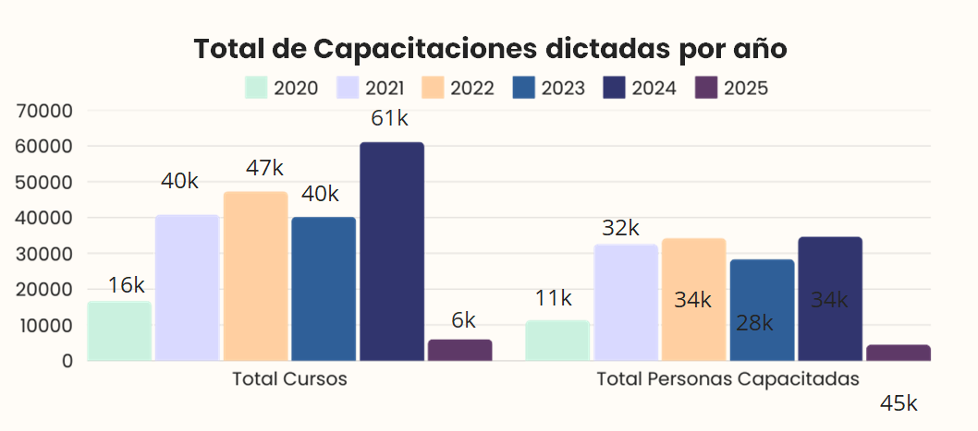
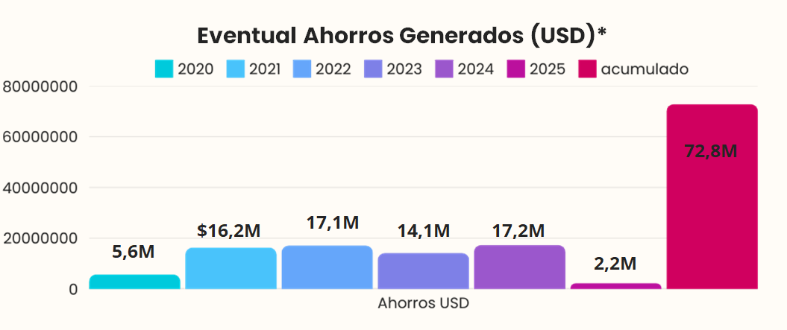
Figura 3. Resultados obtenidos por CODELCO gracias al uso de la plataforma de Mine Class. Fuente Mine Class.

Un estudio realizado por el Consejo de Competencias Mineras CMM de Chile y el Programa Eleva, a través de la alianza CCM-Eleva, muestran un aumento significativo en la adopción de la capacitación en línea en la minería. El estudio también muestra que las tasas de cumplimiento y la reducción de incidentes respaldan la eficacia de la capacitación en línea. Pizzoleo (Pizzoleo,2022) señala el aumento del 8% al 64% en la adopción de la capacitación en línea, en este sentido, Pizzoleo afirmó que la capacitación en línea permite generar conocimientos a un costo menor y más rápidamente. Los datos, aunque no son granulares sobre las métricas de seguridad específicas del piloto de Codelco, apuntan hacia una tendencia industrial más amplia que reconoce el valor de las capacitaciones en línea para mejorar la seguridad y la eficiencia. La creciente adopción de la capacitación en línea en el sector minero, como lo indican los datos de CCM-Eleva, sugiere un reconocimiento cada vez mayor de sus beneficios, incluidas las posibles mejoras en el desempeño de seguridad. La capacidad de Mine Class de impartir capacitación de manera más rápida y rentable permite actualizaciones de seguridad más frecuentes y accesibles, lo que puede contribuir a una fuerza laboral más consciente de la seguridad.

Por otro lado, a diferencia de la capacitación tradicional presencial, las plataformas en línea LMS proporcionan registros detallados de quién ha completado qué módulos de capacitación, su desempeño en las evaluaciones y su progreso a lo largo del tiempo. Estos datos permiten a las empresas identificar a las personas o grupos que pueden necesitar apoyo adicional o capacitación de actualización, lo que permite un enfoque más proactivo y basado en datos para el desarrollo de la fuerza laboral y la gestión de la seguridad.

2.3 Beneficios Ambientales de la Capacitación en Línea.

La digitalización y la capacitación en línea han revolucionado la industria minera, al optimizar el proceso de acreditación y proporcionar una serie de beneficios significativos tanto para la empresa como para los trabajadores. Estos beneficios incluyen una mayor eficiencia en el proceso de capacitación, ahorro de costos para la empresa, flexibilidad y accesibilidad para los trabajadores, y una contribución al cuidado del medio ambiente al reducir la huella de carbono y las emisiones de CO2 asociadas con los viajes presenciales. La digitalización y la capacitación en línea se consolidan como una herramienta estratégica para la industria minera, ofreciendo beneficios económicos, sociales y ambientales que fortalecen la competitividad y sostenibilidad del sector en un contexto de constante cambio y desafíos. Los ahorros logrados por Codelco en su piloto de acreditación en línea, estimados en US$27 millones, se traducen en una emisión total evitada de aproximadamente 72,585 toneladas de CO2. Para compensar estas emisiones, se requerirían alrededor de 3,299,318 árboles, lo que equivale a un bosque de aproximadamente 13,197 hectáreas, un área del tamaño de la ciudad de Calama y sus alrededores.

3. Tendencias Futuras y Perspectivas.

3.1 Exploración de las tendencias futuras en la digitalización de la capacitación minera.

Existe una creciente adopción de la automatización, la inteligencia artificial y las simulaciones de los entornos mineros en las capacitaciones. Se observa un uso cada vez mayor de tecnologías inmersivas como la realidad virtual (VR ) y la realidad aumentada (AR) para la capacitación en seguridad. Las tecnologías de trabajadores conectados, incluidos los dispositivos portátiles, están en auge para el monitoreo de seguridad en tiempo real y el soporte de capacitación. Se está produciendo una integración del análisis de la fuerza laboral y la inteligencia artificial para personalizar la capacitación e identificar las brechas de habilidades, también se observa un enfoque en la capacitación on-demand en todos los dispositivos para adaptarse a las fuerzas laborales remotas junto con el desarrollo de la tecnología de gemelos digitales para simular entornos mineros y escenarios de capacitación.

Es probable que el futuro de la capacitación minera y la acreditación de seguridad esté fuertemente influenciado por los avances en tecnologías inmersivas, soluciones para trabajadores conectados y análisis de datos, lo que conducirá a experiencias de capacitación más personalizadas, realistas y accesibles. A medida que las tecnologías digitales continúan evolucionando, Mine Class espera desarrollar aplicaciones aún más sofisticadas en la capacitación minera. La VR y la AR probablemente se volverán más frecuentes para crear entornos de capacitación altamente realistas y sin riesgos con dispositivos portátiles que proporcionan datos en tiempo real que se pueden utilizar para personalizar la capacitación y alertar a los trabajadores sobre posibles peligros. El uso de la IA (SonIA una inteligencia artificial capaz de dictar cursos sin mediación de humano) y el análisis de datos permitirá un enfoque más proactivo y específico para identificar las necesidades de capacitación y medir la eficacia.

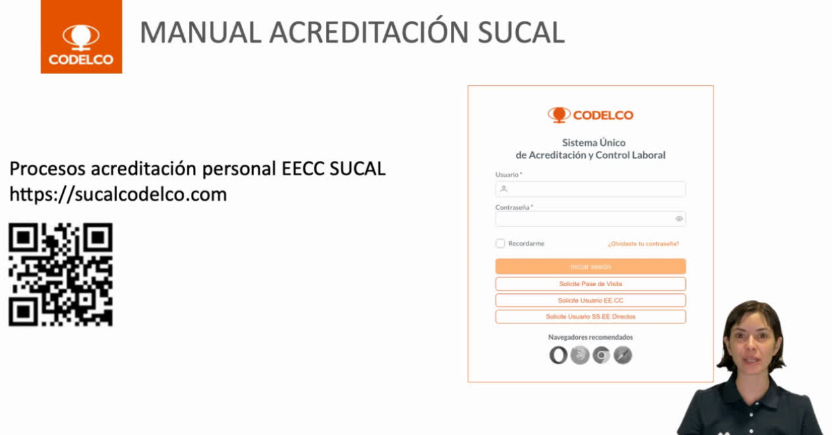
Figura 4. Relatora de Capacitaciones SonIA, generada con Inteligencia Artificial. Fuente Mine Class.

Basándose en la literatura y el éxito de la colaboración entre Codelco y Mine Class, las mejores prácticas para la capacitación en seguridad en línea en la minería enfatizan un enfoque centrado en el trabajador que prioriza la relevancia, el compromiso, la accesibilidad y la mejora continua, respaldado por la tecnología adecuada y métodos de evaluación sólidos. La capacitación eficaz en seguridad on line en la minería debe ir más allá de la simple digitalización de los cursos y materias tradicionales. Requiere un enfoque reflexivo y estratégico que considere las características únicas de la fuerza laboral minera del futuro y los desafíos de seguridad específicos que enfrentan. Al centrarse en la creación de contenido atractivo y relevante, la utilización de tecnologías disruptivas, soporte adecuado al alumno y el perfeccionamiento continuo de los programas de capacitación, Mine Class puede ayudar a las empresas mineras a maximizar la eficacia de sus iniciativas de capacitación del personal y crear un entorno de trabajo más seguro.

3.2 Rumbo al pasaporte minero.

En el contexto actual, los procesos de acreditación para el ingreso a faena en la industria minera latinoamericana —e incluso a nivel global— presentan múltiples oportunidades de mejora. Existen importantes desafíos en términos de homologación y estandarización de criterios entre distintas empresas y países, lo que impide alcanzar eficiencias interindustriales. Al mismo tiempo, la falta de centralización y digitalización limita la integridad y la velocidad de los procesos, generando demoras innecesarias y costos adicionales. En este escenario, se abre un espacio significativo para iniciativas innovadoras que impulsen la transformación digital y la optimización de los sistemas de acreditación. En este sentido, Mine Class propone dos soluciones complementarias orientadas a mejorar aún más los tiempos y la calidad del proceso de acreditación y puesta en marcha de faenas.

La primera de estas propuestas es Examine, una red de laboratorios especializados en minería con presencia en Perú y Chile. Su objetivo es reducir las pérdidas asociadas a la espera de resultados médicos, mediante la optimización y agilización de los exámenes requeridos para la acreditación de personal. Para ello, trabaja en alianza con centros médicos acreditados por las principales compañías mineras y contratistas de ambos países, asegurando resultados rápidos, precisos y confiables. De este modo, Examine se posiciona como una solución clave para garantizar procesos de acreditación más eficientes, contribuyendo a una reducción significativa en los tiempos de espera y facilitando el inicio oportuno de las operaciones en faena.

La segunda propuesta es el Pasaporte Minero Mine Pass, una plataforma de gestión integral y digital para el ingreso a faena. Basada en una infraestructura centralizada, esta herramienta busca unificar y estandarizar la documentación esencial para el proceso
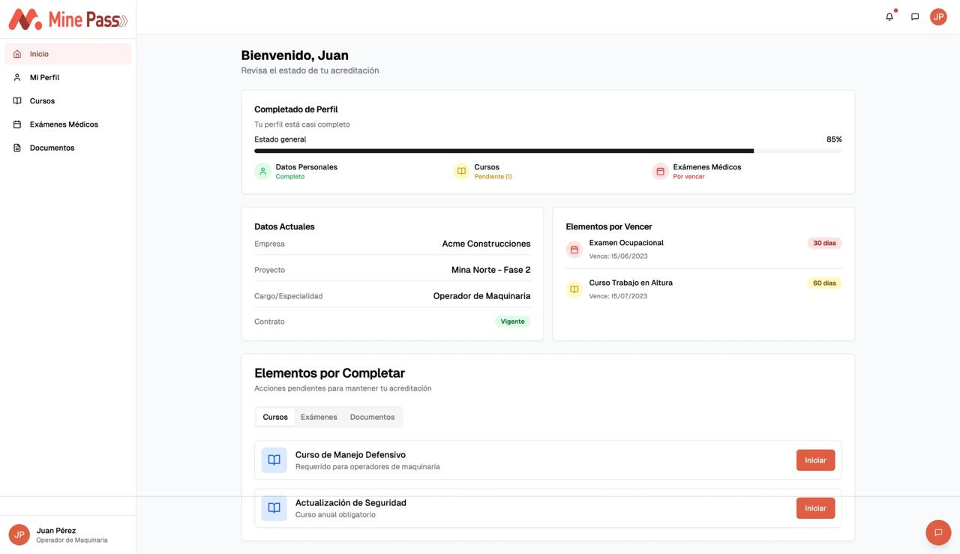
Figura 5. Plataforma de acreditación MinePass para pasaporte minero. Fuente Mine Class.

de acreditación, proporcionando tanto a empleadores como a trabajadores una solución eficiente y segura. MinePass permite consolidar información crítica como exámenes médicos y certificaciones de cursos de seguridad, promoviendo así la integración binacional entre Perú y Chile. Al centralizar y homologar estos datos, la plataforma no solo simplifica los procesos de contratación y acreditación, sino que también mejora la seguridad y eficiencia operativa, garantizando que todo el personal que ingrese a la mina cumpla con los requisitos de salud y capacitación exigidos por la industria.

4. Conclusiones

La colaboración entre MineClass y Codelco a través de sus diversas unidades mineras, ha demostrado ser un caso de éxito en la optimización del proceso de acreditación en la industria minera a través de la digitalización y la capacitación en línea. La reducción significativa en el tiempo de acreditación, de un promedio de 45 días a tan solo 10 días, subraya la eficiencia que las soluciones digitales pueden aportar a procesos tradicionalmente lentos y costosos. Este logro no solo representa un ahorro económico sustancial a la compañía minera, estimado en US$27 millones anuales, sino que también facilita una incorporación más rápida de los trabajadores a los sitios mineros, lo que potencialmente impulsa la productividad y la generación de ingresos. Además, esta iniciativa ha generado beneficios ambientales significativos al evitar la emisión de aproximadamente 72,585 toneladas de CO2, lo que destaca el potencial de la capacitación en línea para contribuir a la sostenibilidad en la industria minera.

La implementación de métodos de evaluación en línea, incluyendo mediciones del comportamiento de entrada y salida, pruebas interactivas y reconocimiento facial de los alumnos, ha permitido evaluar la efectividad de la capacitación en términos de cumplimiento de procedimientos y seguridad laboral. Los resultados positivos reportados, que incluyen una mejora significativa en el conocimiento de los procedimientos de seguridad y una mayor adhesión a los protocolos establecidos por CODELCO, sugieren que la capacitación en línea, cuando se diseña e implementa cuidadosamente, puede tener un impacto positivo en la seguridad laboral.

Este estudio contribuye a la comprensión de la implementación efectiva de la capacitación en línea en un sector industrial de alto riesgo como la minería. La colaboración entre una empresa minera líder y un proveedor especializado de capacitación en línea, cómo Mine Class, destaca la importancia de combinar la experiencia de la industria con la experiencia tecnológica para lograr resultados significativos.

Referencias bibliográficas

Codelco, 2021. Annual Memory 2020 Transformation In Times Of Pandemic.

Guía Minera, 2021. Guía Minera de Chile (30 de Abril de 2025 )
https://www.guiaminera.cl/convenio-de-codelco-con-e-learning-mine-class-reduce-de-75-a-10-dias-acreditacion-en-industria/

Kosmoski, C. L. (2014, February). Assessing the safety culture of underground coal mining: results and recommendations. In 2014 SME Annual Meeting, February (pp. 23-26).

Maybee B (30 de Abril de 2025 ) Digital Transformation of Mining - Curtin University.
Associate Professor, WA School of Mines: Minerals, Energy and Chemical Engineering at Curtin University.
https://www.edx.org/learn/digital-transformation/curtin-university-digital-transformation-of-mining

Pizzoleo,J., 2022 ( 30 de Abril de 2025 )
https://www.reporteminero.cl/noticia/noticias/2022/09/mine-class-premia-codelco-alcanzar-425-mil-horas-capacitacion-online

Portal Minero, 2021 (30 de Abril de 2025 ) Mine-Class y Codelco presentan las experiencias y casos de éxito de la acreditación en faena con capacitación online.
https://www.portalminero.com/wp/mine-class-y-codelco-presentan-las-experiencias-y-casos-de-exito-de-la-acreditacion-en-faena-con-capacitacion-online/

Ramdass,N. (15 de Noviembre de 2024) Digital tools poised to transform copper mining Revista Mining Weekly
https://www.miningweekly.com/article/digital-tools-poised-to-transform-copper-mining-2024-10-31

Valenzuela,C. ( 14 de agosto de 2024 ) Portal Informativo Reporte Minero.
https://www.reporteminero.cl/noticia/noticias/2024/08/cinco-innovaciones-tecnologicas-cambiando-productividad-mineria

